Grupa III Dziewcząt
25.11.2021r.
Wychowawca: Marta Brokos
godz. 14:15-19:30
Emocje-jak sobie z nimi radzić?
W ciągu całego życia towarzyszą nam jakieś emocje. Konieczna jest ich znajomość i świadomość, aby móc sobie z nimi radzić – zwłaszcza jeśli chodzi o te trudne emocje.
Złość – informuje o tym, że ktoś przekracza nasze granice fizyczne lub psychiczne, że się z czymś nie zgadzamy; pozwala bronić naszych wartości; motywuje nas do działania.

Strach – ostrzega nas przed niebezpieczeństwem i ryzykiem; pozwala nam przygotować się na jakieś wydarzenie i przewidywać co może się wydarzyć.

Smutek – pozwala nam przygotować się do zaakceptowania nowej, trudnej sytuacji; sprzyja refleksji i odnalezieniu źródła problemu.

Radość – pomaga się zrelaksować; sprawia, że jesteśmy bardziej wyrozumiali wobec innych; pomaga nawiązywać relacje; dodaje wiary i odwagi.

Emocje są nam zatem bardzo potrzebne! Nie tylko te przyjemne, których chętnie doświadczamy, lecz także te trudne, z którymi jest nam nieprzyjemnie. Wszystkie emocje warto jest akceptować, ponieważ mówią nam o czymś ważnym, są dla nas drogowskazem. Natomiast nie wszystkie zachowania pod wpływem emocji (szczególnie złości) są możliwe do zaakceptowania.
Zadanie 1.
Przypomnij sobie i opisz w tabeli trudną sytuację, w której trudno było Ci poradzić sobie z przeżywanymi emocjami.

OPIS SYTUACJI | CO CZUŁEM?  CO CZUŁAM? | CO ZROBIŁEM/ŁAM  I JAK SYTUACJA SIĘ ZAKOŃCZYŁA

Zadanie 2.
Opisz krótko jak odczuwasz poniższe emocje.

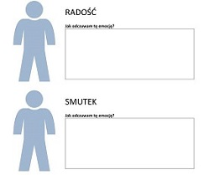

3. Uzupełnij chmurki.
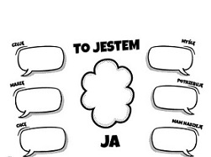

Pamiętajcie proszę, o zabraniu uzupełnionych zadań na nasze najbliższe zajęcia w Internacie. Powodzenia!

Wychowawca: Karolina Skorupińska-Głowacz
Godz. 19.30-21.00
PRZYJAŹŃ
„Możesz zgromadzić przeróżne skarby, ale najcenniejszą rzeczą jest prawdziwy przyjaciel". św. Jan Chryzostom
- Uzupełnij wypowiedzi.
Przyjaciel to …………………………………………………………………………………
Przyjaciel pomaga, kiedy …………………………………………………………………
Z przyjacielem najlepiej …………………………………………………………………..

- Narysuj swojego przyjaciela lub wstaw zdjęcie.

Odpowiedzi prześlij na adres karolina.s8@wp.pl lub skontaktuj się poprzez Messenger.

